Занятие от 20.01.2022 г. (1 и 2 группы)
Мастер-класс «Изготовление кормушки для птиц»
Создать простую кормушку для птиц можно из банального бумажного пакета из-под МОЛОКА или СОКА.
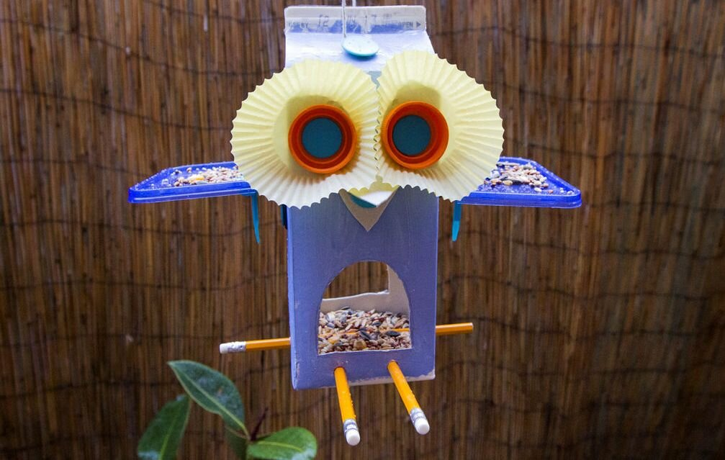
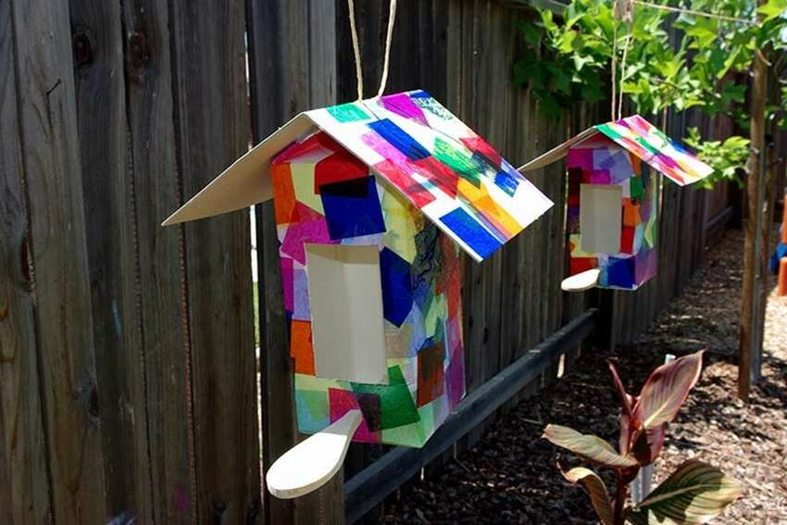
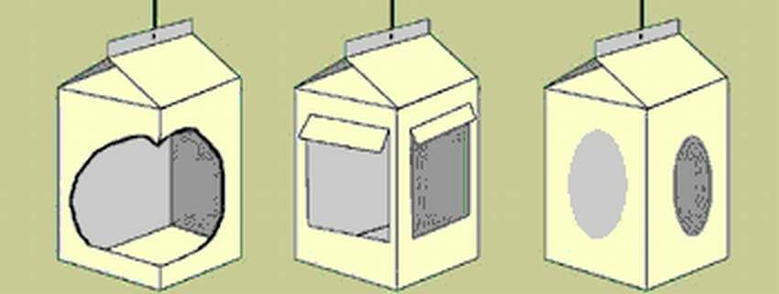
Комбинированный и многослойный материал позволяет коробке оставаться износостойкой продолжительное время. В работу пойдет тара любого размера (0,5-1 л.):
- коробку предварительно промывают и высушивают;
- от низа отступают вверх 5-7 см и отмечают места для выстригания;
- объемные и просторные отверстия выстригают в форме овала, круга – с одной, двух, или со всех сторон;
- места срезов ОБЯЗАТЕЛЬНО следует обработать – зашкурить, обклеить изолентой, чтобы они своими острыми краями не поранили птиц;
- мастерят жердочки (деревянные, пластмассовые) – для удобного расположения пернатых в «столовой»;
- дно кормушки заполняют семечками, орешками, сухофруктами, зерном.
Оформить кормушку можно в виде оригинального домика, создав крышу из прутиков, веточек (плотно приклеенных друг к другу), или куска рубероида.
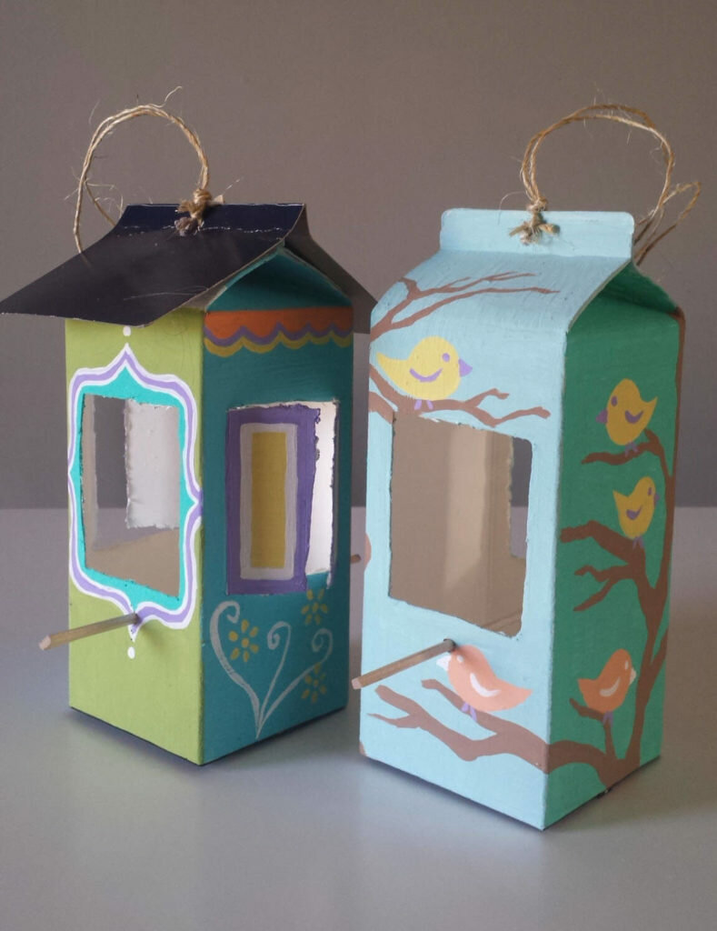
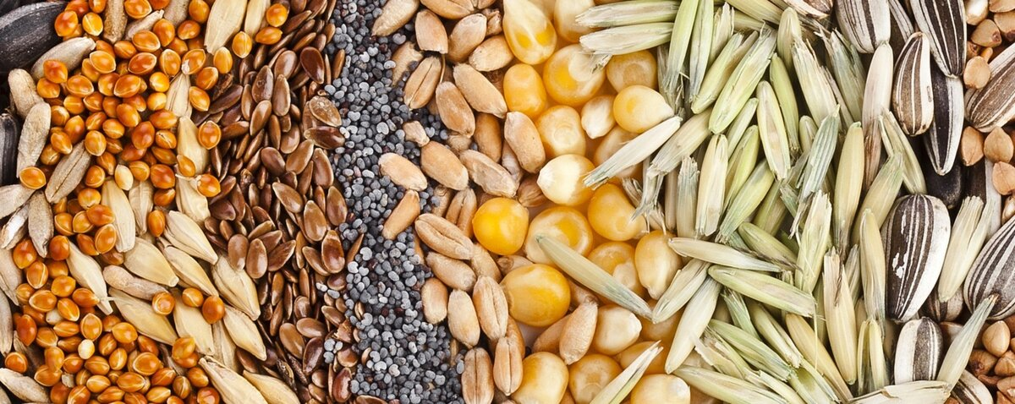
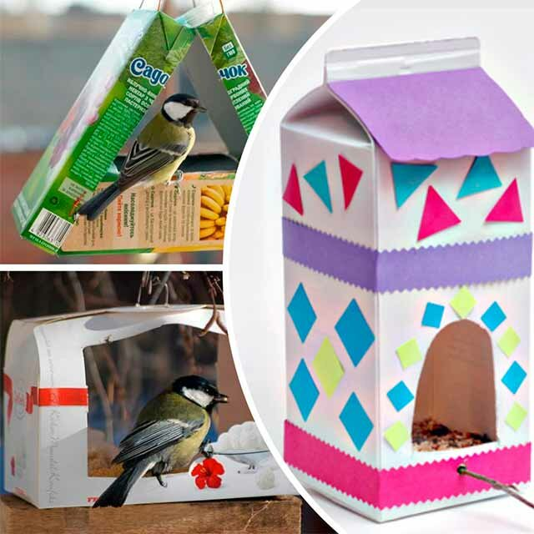
Поделку фиксируют на дереве с помощью прочной веревки, привязанной к верхушке, или на крепкий экологически безопасный клей (к стволу дерева, кусту, забору).
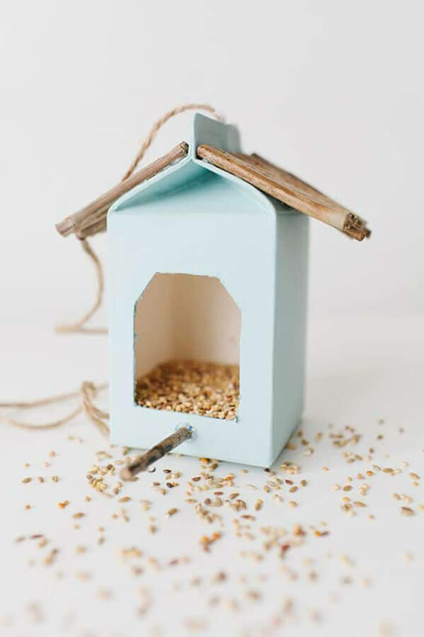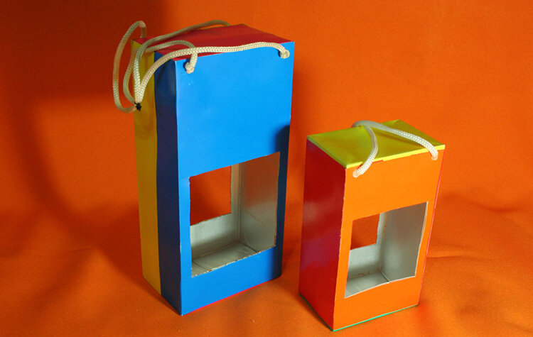

Кормушки из коробки из-под обуви, бытовой техники (миксера, телефона) или торта.
Благодаря тому, что данные коробки намного больше по размерам, чем молочные, появляется возможность создать оригинальную «столовую» вместительных размеров с красивым, необычным дизайном.
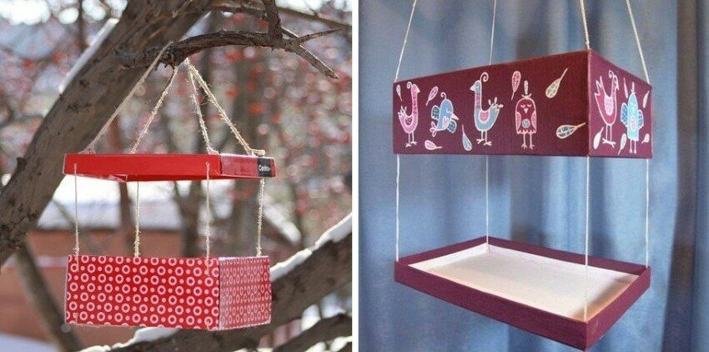
Объемную емкость для корма можно разделить на сектора, вставить лотки, заполнив их фруктами, семенами, сухарями и злаками.
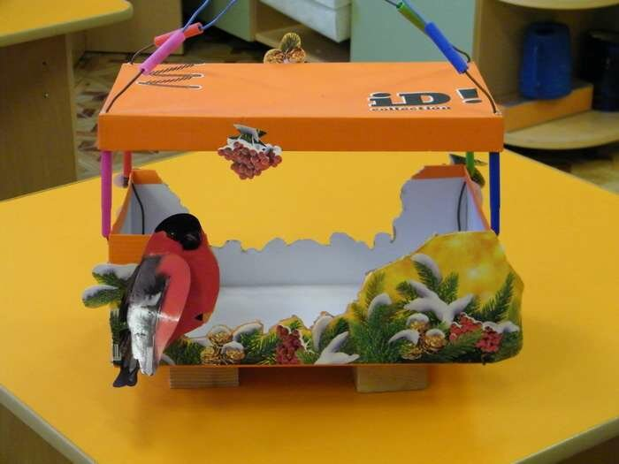
Вкусно «пообедать» смогут одновременно несколько пернатых. Кормушку для птиц из коробки для обуви создают по этапам:
- коробку склеивают двусторонним скотчем с крышкой;
- затем выстригают просторные окошки в дне и крышке;
- для наполнения кормом нужно отступить снизу не менее 5-8 см.;
- из выстриженных прямоугольных картонок делают крышу, склеивая их скотчем или клеем;
- шилом протыкают отверстия на крыше, вдевают прочный жгут для подвешивания на ветки.

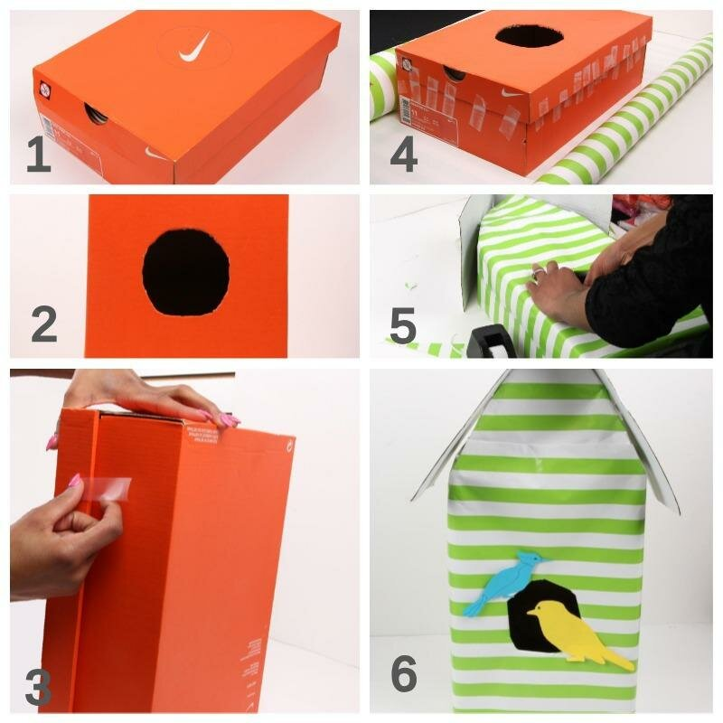
В нижней части фиксируют комфортные жердочки из дерева или пластика – подойдут палочки от мороженого или тонкие веточки.
Птицы будут очень довольны.
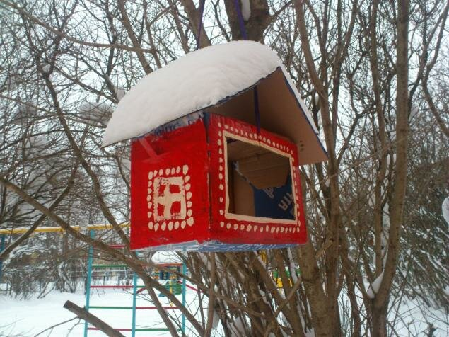
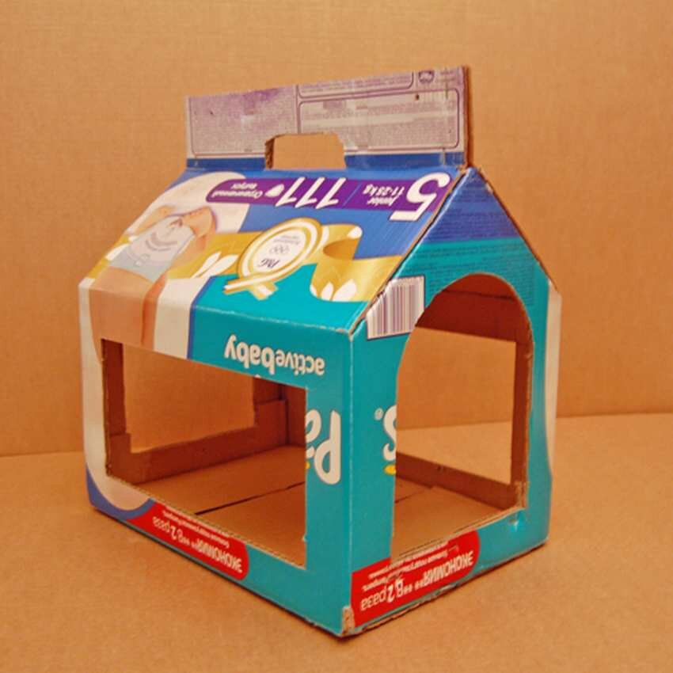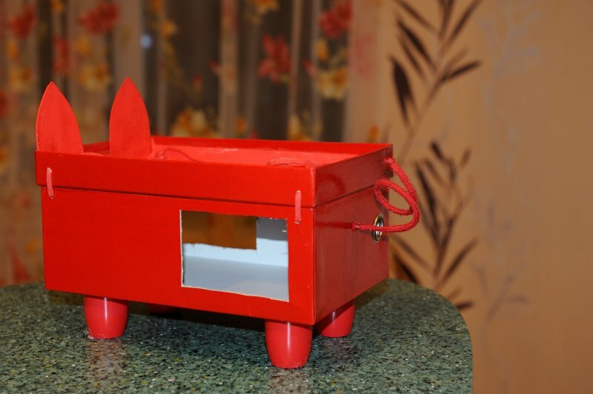
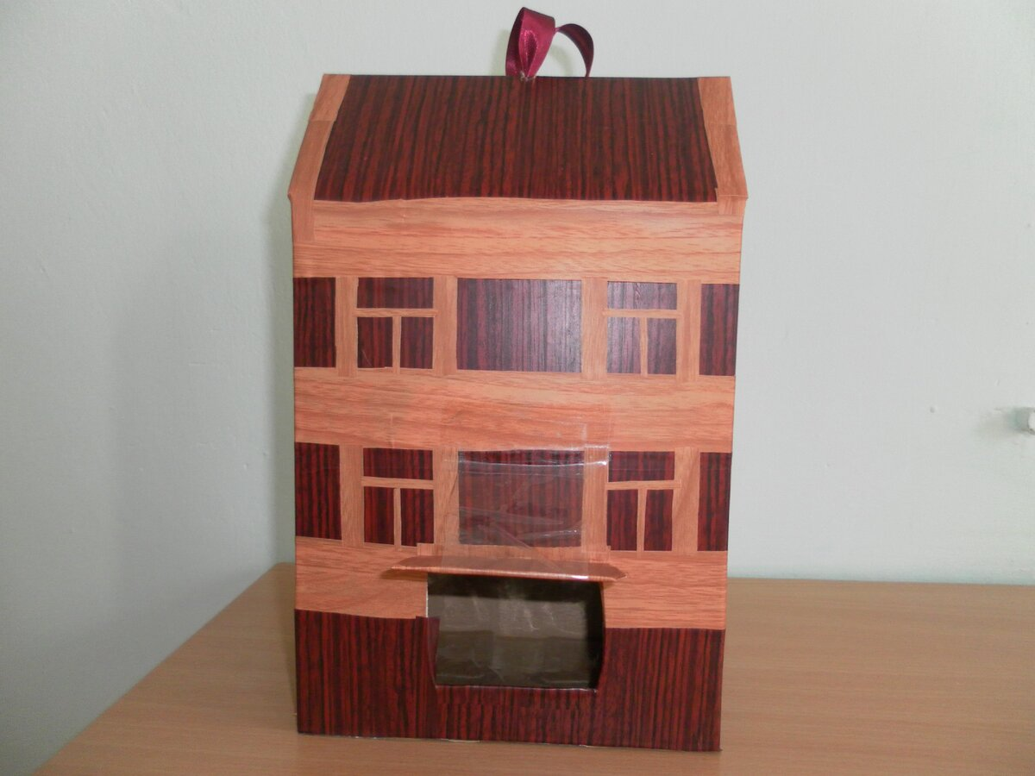
Следует знать! Укреплять кормушку нужно на высоком расстоянии от поверхности земли, чтобы разные животные (собаки или кошки) не смогли ее повредить. Жердочки нельзя делать из проволоки, гвоздиков, так как на морозе ножки пернатых сильно замерзнут.

